**АДМИНИСТРАЦИЯ**

**ЕЛАНЬ-КОЛЕНОВСКОГО ГОРОДСКОГО ПОСЕЛЕНИЯ  
НОВОХОПЕРСКОГО МУНИЦИПАЛЬНГО РАЙОНА**

**ВОРОНЕЖСКОЙ ОБЛАСТИ**

**ПОСТАНОВЛЕНИЕ**

«11» июня 2020 г. № 56

рабочий поселок Елань-Коленовский

**Об утверждении схемы размещения нестационарных торговых объектов на территории Елань-Коленовского городского поселения Новохоперского муниципального района Воронежской области**

В целях упорядочения размещения нестационарных торговых объектов на территории Елань-Коленовского городского поселения, создания условий для улучшения организации и качества торгового обслуживания населения, руководствуясь пунктом 3 статьи10 Федерального закона РФ от 28.12.2009 года №381-ФЗ «Об основах государственного регулирования торговой деятельности в Российской Федерации», в соответствии с приказом департамента предпринимательства и торговли Воронежской области от 22.06.2015 года №41 «Об утверждении порядка разработки утверждения схемы размещения нестационарных торговых объектов органами местного самоуправления муниципальных образований на территории Воронежской области»

ПОСТАНОВЛЯЕТ:

1. Утвердить схему размещения нестационарных торговых объектов на территории Елань-Коленовского городского поселения Новохоперского муниципального района Воронежской области сроком на 1 год.

1.1 Утвердить текстовую часть схемы размещения нестационарных торговых объектов соответствии с приложением №1.

1.2 Утвердить графическую часть схемы размещения нестационарных торговых объектов в соответствии с приложениями №2,№3,№4,№5,6.

2. Постановление администрации Елань-Коленовского городского поселения Новохоперского муниципального района Воронежской области от 27.02.2018 г. №29 «Об утверждении схемы размещения нестационарных торговых объектов на территории Елань-Коленовского городского поселения Новохоперского муниципального района Воронежской области» признать утратившим силу

3. Обнародовать данное постановление на доске объявлений администрации Елань-Коленовского городского поселения.

4. Контроль за исполнением настоящего постановления оставляю за собой.

Глава Елань-Коленовского

городского поселения Н.В. Селин

Исп. Престинская Л.М.

847353 (6-13-76)

Приложение №1

к постановлению администрации

Елань-Коленовского городского поселения

Новохоперского муниципального района

Воронежской области

от «11» июня 2020 г. №56

**Схема размещения нестационарных торговых объектов на территории Елань- Коленовского городского поселения Новохоперского муниципального района Воронежской области**

|  |  |  |  |  |  |  |  |
| --- | --- | --- | --- | --- | --- | --- | --- |
| **№п/п** | **Адресный ориентир** | **Площадь нестационарного торгового объекта,(м. кв.)** | **Количество НОТ по одному адресному ориентиру (ед)** | **Вид нестационарного торгового объекта** | **Группа реализуемых товаров** | **Информация об использовании нестационарного торгового объекта субъектами малого и среднего предпринимательства** | **Период размещения** |
| 1.  1. | р.п. Елань- Коленовский,ул. Октябрьская,  37 | 3,0 | 1,0 | киоск | Продовольственные товары | Субъект малого и среднего предпринимательства | круглогодично |
| 2. | р.п. Елань- Коленовский,ул. Народная,1 | 3,0 | 1,0 | киоск | Непродовольственные товары | Субъект малого и среднего предпринимательства | круглогодично |
| 3. | р.п. Елань- Коленовский,  пр-т Кольцова,7б | 3,0 | 1,0 | киоск | Продовольственные товары | Субъект малого и среднего предпринимательства | круглогодично |
| 4. | р.п. Елань- Коленовский,центральная  площадь (пр. Кольцова ,1в) | 3,0 | 1,0 | лоток | Непродовольственные товары | Субъект малого и среднего предпринимательства | круглогодично |
| 5. | р.п. Елань- Коленовский  центральная  площадь (пр. Кольцова ,1в) | 3,0 | 1,0 | лоток | Непродовольственные товары | Субъект малого и среднего предпринимательства | круглогодично |
| 6. | р.п. Елань- Коленовский  центральная  площадь (пр. Кольцова ,1в) | 3,0 | 1,0 | лоток | Непродовольственные товары | Субъект малого и среднего предпринимательства | круглогодично |
| 7. | Пос. Согласие, ул.  Согласие,1 | 10 | 1,0 | автолавка | Продовольственные товары | Субъект малого и среднего предпринимательства | Еженедельно  вторник,  пятница |

Приложение №2

к постановлению администрации

Елань-Коленовского городского поселения

Новохоперского муниципального района

Воронежской области

от «11» июня 2020 г. №56

Карта-схема

расположения нестационарных торговых объектов на территории Елань-Коленовского городского поселения Новохоперского муниципального района (графическая часть)

р.п. Елань-Коленовский пр. Кольцова,1в, ул. Народная ,1

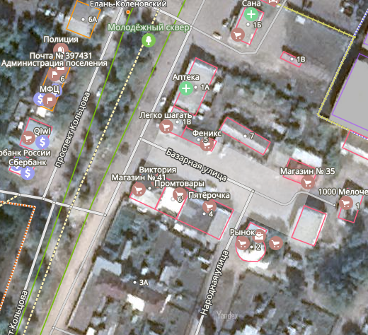

Условное обозначение: - нестационарный торговый объект

Приложение №3

к постановлению администрации

Елань-Коленовского городского поселения

Новохоперского муниципального района

Воронежской области

от «11» июня 2020 г. 2020 г. №56

Карта-схема

расположения нестационарного торгового объекта на территории Елань-Коленовского городского поселения Новохоперского муниципального района (графическая часть)

р.п. Елань-Коленовский ул. Октябрьская , 37

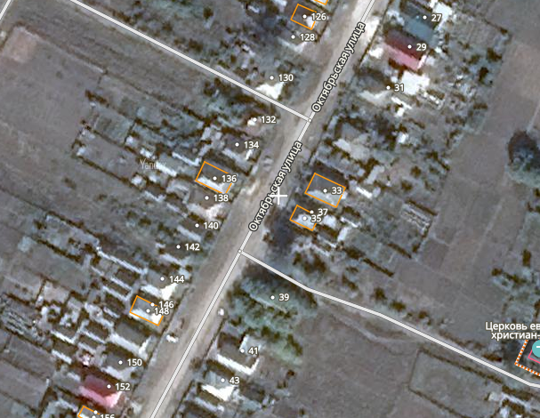

Условное обозначение: - нестационарный торговый объект

Приложение №4

к постановлению администрации

Елань-Коленовского городского поселения

Новохоперского муниципального района

Воронежской области

от «11» июня 2020 г. №56

Карта-схема

расположения нестационарных торговых объектов на территории Елань-Коленовского городского поселения Новохоперского муниципального района (графическая часть)

р.п. Елань-Коленовский пр. Кольцова,7б

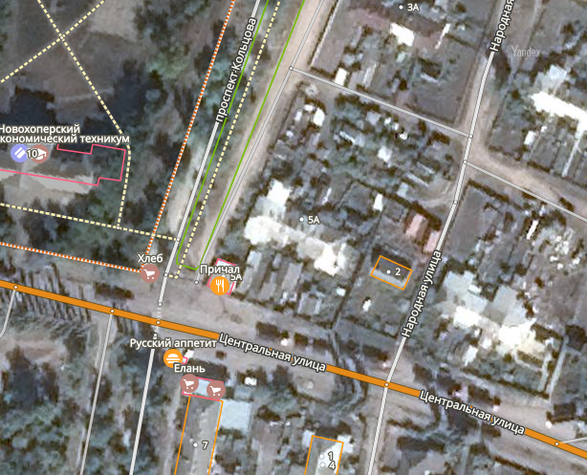

Условное обозначение: - нестационарный торговый объект

Приложение №5

к постановлению администрации

Елань-Коленовского городского поселения

Новохоперского муниципального района

Воронежской области

от «11» июня 2020 г. №56

Карта-схема

расположения нестационарного торгового объекта на территории Елань-Коленовского городского поселения Новохоперского муниципального района (графическая часть)

п. Согласие

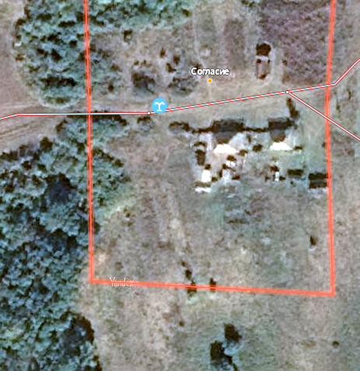

Условное обозначение: - нестационарный торговый объект